明陽中學大事記 104年 3月份
日 期 | 內 容 | 主辦處室
104/03/06  104/03/10  104/03/10  104/03/17  104/03/20  104/03/31  104/03/31 | 104年3月6日（五）上午9:00至11:00輔導處辦理毒品防制宣導小團體，邀請教誨志工嚴志宏老師擔任團體領導人，共有5名毒品案學生參加反毒課程，以期協助學生未來能避免接觸毒品、拒絕毒品、適應社會生活。  104年3月10日（二）上午9:00至11:30信徹蓮池功德會入校關懷認輔學生，共關懷八名學生並給予生活費支助及鼓勵、支持。  本校於104年3月10日（二）下午2：30至4：30，邀請王小棣導演、鄭有傑導演等人，蒞臨本校禮堂主講公益講座，講題為「閱讀時光─從文學中我們一路走來」。本場講座交通費由米堤大飯店李麗裕總經理贊助，而持續支持本校藝文活動的李總經理也撥冗現身會場。在分別欣賞完「老海人」、「大象」兩部由文學作品改編之「閱讀時光」系列短片後，王小棣、鄭有傑兩位導演在映後座談會暢談自己的創作理念，在座同學也紛紛踴躍提問、熱烈回饋。兩位導演均深受原著作品感動，運用寫實或意象手法改編、拍攝，極力於短片中呈現作品精髓與意涵，期盼將這份感動傳遞觀眾。儘管兩部影片風格各異，卻同樣耐人尋味，更啟迪了同學們欣賞文學的新視野。  104年3月17日（二）下午2：30至3：30，台南開山聖教會黃恩恆牧師率領黃志澈執事、台南市吉他學院劉建志老師等一行人，特別蒞校捐贈吉他6把。當日適逢本校主辦「全國少年矯正教育業務會議」，因此本捐贈活動由高一A、高二A學生於教堂代表參加。黃恩恆牧師表示，希望透過音樂的交流，向同學們傳達上帝的愛，並期待同學能藉由吉他等樂器陶冶性情。隨後黃志澈執事與劉建志老師藉由一首首的詩歌與流行歌曲，帶領同學們齊聲合唱，加上活潑的肢體律動，現場互動更顯熱絡。而黃執事的薩克斯風及劉老師的吉他演奏，精湛純熟的演奏技巧也讓在場同學大飽耳福。最後，同學代表由來賓手中接獲全新的吉他，也接收了滿滿的關愛與期許。  104年3月20日（五）上午9:00至11:00輔導處辦理毒品防制宣導小團體，邀請教誨志工嚴志宏老師擔任團體領導人，共有5名毒品案學生參加反毒課程，以期協助學生未來能避免接觸毒品  、拒絕毒品、適應社會生活。  104年3月31日（二）下午2:00至4:00輔導處舉行個案督導會議，邀請凱旋醫院兒童及青少年精神科主任蔡景宏醫師擔任督導，由輔導老師提出個案，討論性侵、毒品、家暴或精神疾患收容人之輔導處遇相關事宜，以協助本校收容人在校的生活適應及犯罪矯治。  104年3月31日（二）慈濟志工一行31人假本校禮堂舉辦本學期第一場「生命教育—愛灑明陽」活動。在副校長致詞中拉開活動序幕，旋由由慈濟劉登下師兄暨所有師兄師姊帶領全校師生一同跳著「我們都是一家人」的舞蹈，在輕快的韻律中拉近了彼此的距離，學生精神也為之一振。接著是李蕙妙師姊的心靈講座，李師姊妙語如珠的生活禪並結合感人的微電影短片，讓台下聆聽的學生靜默無聲，也深深觸動了孩子們的心靈。  最後在全體慈濟師兄、師姊及副校長的祝福下，送給每位師生一本「靜思語」作為愛與關懷的結緣品，同時在感恩聲中與學生們約定，並期待第二場活動的來臨。 | 輔導處  輔導處  訓導處  訓導處  輔導處  輔導處  訓導處

※104.3.6輔導處辦理毒品防制宣導小團體 | ※104.3.10信徹蓮池功德會入校關懷認輔學生
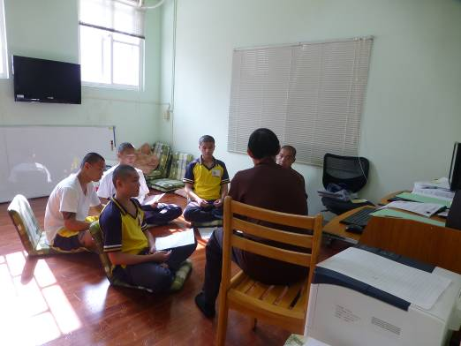 | 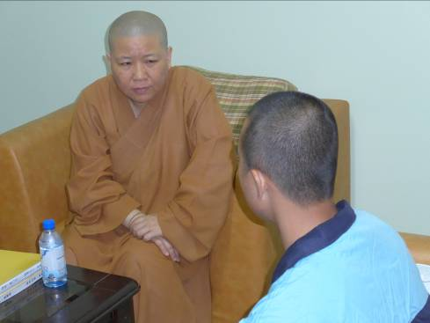
※104年3月10日下午2：30至4：30，邀請王小棣導演、鄭有傑導演等人，蒞臨本校禮堂主講公益講座，講題為「閱讀時光─從文學中我們一路走來」 | ※本校致贈感謝狀給持續支持本校藝文活動的米堤大飯店李麗裕總經理
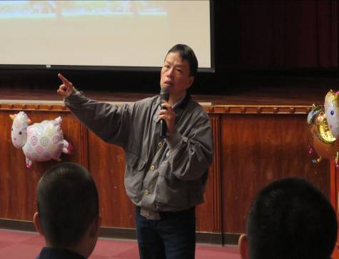 | 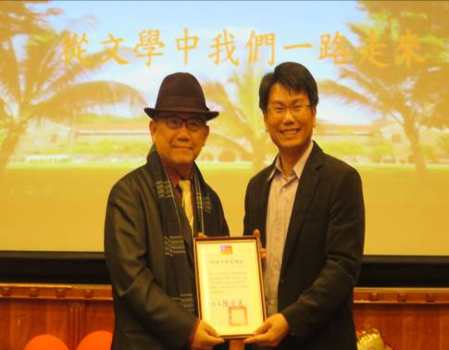
※104.3.17台南開山聖教會黃恩恆牧師率領黃志澈執事等一行人，特別蒞校捐贈吉他6把。黃恩恆牧師表示，希望透過音樂的交流，向同學們傳達上帝的愛，並期待同學能藉由吉他等樂器陶冶性情。 | ※黃執事的薩克斯風及劉老師的吉他演奏，精湛純  熟的演奏技巧也讓在場同學大飽耳福
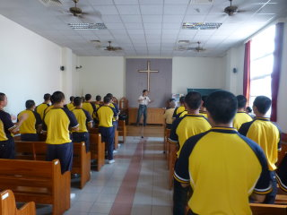 | 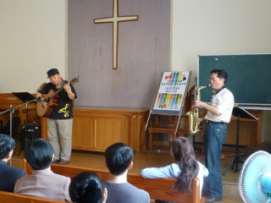
※104.3.20輔導處辦理毒品防制宣導小團體 | ※104.3.31輔導處舉行個案督導會議由輔導老師提出個案，  討論性侵、毒品、家暴或精神疾患收容人之輔導處遇相關事宜
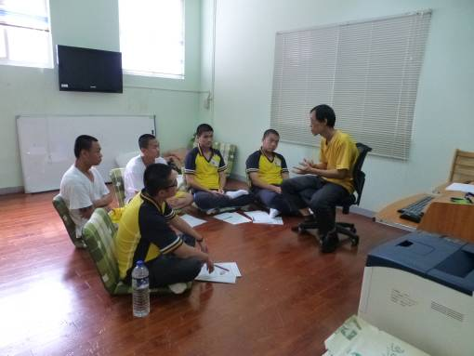 | 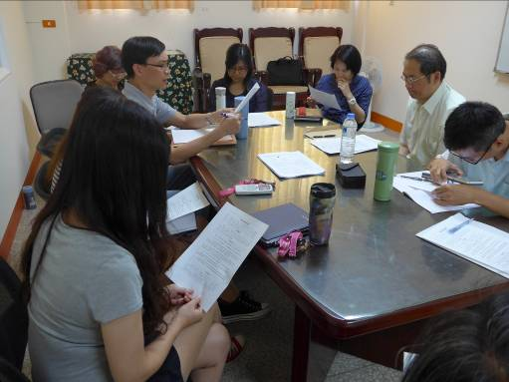
※104.3.31慈濟志工一行31人於假本校禮堂舉辦本學期第一場「生命教育—愛灑明陽」活動 | ※慈濟劉登下師兄暨所有師兄師姊帶領全校師生一同跳著「我們都是一家人」的舞蹈，在輕快的韻律中拉近了彼此的距離，學生精神也為之一振。
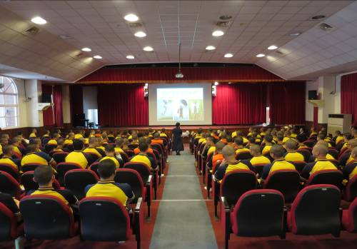 | 